„Az élet rövid, a futástól kicsit hosszabbnak tűnik!”
Családi Futónap  Versenykiírás |  közösen   A MAGYAR FUTÓK PORTÁLJÁVAL

Versenynap: 2008. Május 25. Helyszín: Esztergom, Szentgyörgy lakópark Útvonal: Keresztül-kasul a lakópark dimbes-dombos utcáin.

Futamok |  |  |  | Nevezési díjak és határidők
 |  | Táv | Rajt | V. 10-ig | V. 11 – V. 24 | Helyszínen
Aprótalpúak futama (1-3 évig) | Minden résztvevőnek saját lábán kell teljesítenie a távot, totyogva, sétálva, vagy futva. A bátrabbak egyedül is indulhatnak, a többiek szülői kíséretet igénybe vehetnek. | 150 m | 10⁰⁰ | Ingyenes | Ingyenes | Ingyenes
Ovifutam (3.5-7 évig) |  | 500 m | 10¹⁵ | Ingyenes | Ingyenes | Ingyenes
Babakocsis futás  Bármilyen babakocsival részt lehet venni.  Legideálisabb esetben apuka (vagy anyuka) kezd, és futva tolja 1 körön át a babakocsit, majd anyuka (apuka) váltja őt, és a második kört ő teszi meg a babakocsival. Természetesen lehetőség van arra is, hogy anyuka (vagy apuka) vállalja mind a két kör teljesítését, illetve ha valamelyik szülő nem akar indulni, vagy visszalép, ebben az esetben 1 kört is lehet teljesíteni. (Ez esetben a nevezési lapon ezt külön jelölje meg.) |  | 2*1.5 km | 10³⁰ | 300Ft | 500 Ft | 1000 Ft
Házaspárbaj  Ugyanazon a távon (1.5 km) mérjük apuka/anyuka, vagy férj/feleség, vagy barát/barátnő, vagy sógor/sógornő, esetleg vállalkozó kedvű nagypapa/nagymama idejét, és e szerint hirdetünk eredményt. Azokat a szülőket is várjuk erre a futamra, akik a családi váltóban még nem tudnak indulni a gyerekek életkora miatt.  A gyerekekre a szülők futása közben az Esztergomi Otthon Segítünk Szolgálat önkéntesei felügyelnek – természetesen díjtalanul. |  | 2*1.5 km | 10³⁰ | 500 Ft/váltó | 800 Ft/váltó | 1500 Ft/váltó
Családi váltófutás  Négy szakaszt kell teljesíteni a fentebb említett 1.5 km-es körből tetszés szerinti felosztásban. Ahol a váltó nem négytagú (hanem három, vagy kettő), ott valamelyik indulónak (vagy kéttagú váltó esetén mindkettőnek) két távot kell teljesítenie. |  | 4*1.5 km | 11⁰⁰ | 1000 Ft/váltó | 1500 Ft/váltó | 2500 Ft/váltó
Egyéni  4 kört kell teljesítenie a kijelölt útvonalon. |  | 6 km | 11⁰⁰ | 500 Ft | 750Ft | 1500 Ft
 |  |  |  | Spuri Futókártyával 20% kedvezmény!

Térképek: 150 m 500 m 1500 m
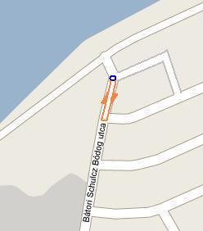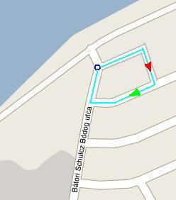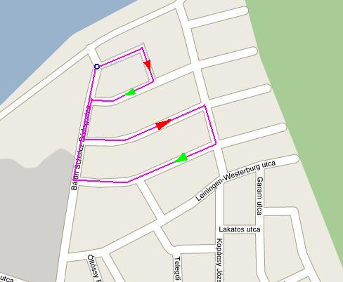

Előnevezés: A nevezési lap kitöltésével és elküldésével levélben vagy e-mailben. Nevezési lap letölthető a www.HUNRUN.com és www.futas.net oldalakról.
A nevezési díj megfizetése a helyszínen történik a rajtszám átvételekor. Rajtszámátvétel a verseny napján és helyszínén 8⁰⁰ - 9⁴⁵ között

A nevezési díj tartalmaz:
Rajtszámot; Frissítést (útközben friss dunaparti szellő, célban ásványvíz); Kézi időmérést; Eredménylistát e-mailben; Öltözősátor, Mobil WC.

Díjazás: - Minden aprótalpú és óvodás induló ajándékot kap!
- Babakocsis futás, Házaspárbaj első 3 helyezett; Egyéni 6 km-en az első 3 férfi és nő;
- Családi váltó kategóriánként az első 3 helyezett Kategóriák: I. kat. - max. 80 év, II. kat. - 80-110 év, III. kat. - 110 év feletti összéletkor;

Fontos: - A versenyzők saját felelősségükre indulnak a versenyeken.
- A ruhatárban elhelyezett értéktárgyakért a rendezőség felelősséget nem vállal!

Támogatók:


Nosztalgia Zöldséges, Dolce Vita Sütibolt, Padlizsán Étterem, www.esztergom-anno.hu, www.szeretgom.hu

További információ a www.HUNRUN.com és a www.szeretgom.hu oldalakon.

Szervező: Érdy Gábor Tel: 20-9137189 E-mail: dpfp@freemail.hu (nevezési lap igénylés)
Cím: 2500 Esztergom, Bátori S. B. u. 16. IWIW: Dunaparti Futópartik

Információ: Érdy Ágnes Tel: 20-9137279 Gábor Éva Tel: 20-5394185

